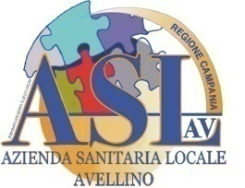 | REGIONE CAMPANIA  AZIENDA SANITARIA LOCALE AVELLINO  www.aslavellino.it
U.O. C. PROVVEDITORATO
Direttore f.f. : avv.to R.Petrosino
mail: provveditorato@aslavellino.it

Procedura negoziata finalizzata all’affidamento dei servizi assicurativi di copertura Kasko

AVVISO

La Seduta di gara fissata per il giorno 17/02/2020-h. 10,00 viene differita a data da destinarsi.
Seguirà ulteriore avviso.

